Анализ информации о состоянии условий и охраны труда у работодателей, осуществляющих деятельность на территории муниципального образования
Нефтеюганский район за 2018 год

Во исполнение закона Ханты-Мансийского автономного округа – Югры от 27.05.2011 № 57-оз «О наделении органов местного самоуправления муниципальных образований Ханты-Мансийского автономного округа - Югры отдельными государственными полномочиями в сфере трудовых отношений и государственного управления охраной труда», в соответствии с приказом Департамента труда и занятости населения автономного округа от 16.02.2012 № 1-нп «Об утверждении форм и сроков представления отчетов органами местного самоуправления об осуществлении переданных им отдельных полномочий по государственному управлению охраной труда и использованию предоставленных субвенций» отделом социально-трудовых отношений администрации Нефтеюганского района на основании представленных отчетов, подготовлен анализ информации о состоянии условий и охраны труда у работодателей Нефтеюганского района.

1. Общие сведения о работодателях Нефтеюганского района
По данным налоговых органов на 01.01.2019 в Нефтеюганском районе 511 действующих организаций (в 2017 г.- 495).
Количество работников, работающих в организациях муниципального образования по данным статистики 24750 человек (в 2017 г.- 24757).
Количество организаций, осуществляющих начисление страховых взносов, по данным Фонда социального страхования РФ по Ханты-Мансийскому автономному округу - Югре составляет 356 единиц (в 2017 г.- 391).
Количество работников, работающих в организациях муниципального образования, осуществляющих начисление страховых взносов, по данным Филиала № 3 Государственного учреждения - регионального отделения Фонда социального страхования РФ по Ханты-Мансийскому автономному округу – Югре - 14860 человек (в 2017 г.-17102).
За 2018 год информацию о состоянии условий и охраны труда у работодателей, осуществляющих экономическую деятельность на территории муниципального образования Нефтеюганский район представили 302 организации района (в 2017 г. -299). Количество работников, работающих в отчитавшихся организациях – 18450 человек, что составило 74,5 % от общего числа работающих в районе. Количество отчитавшихся организаций, в которых отсутствуют работники либо работодатель является единственным работником – 88 (в 2017 г. – 91 единица).

2. Служба охраны труда в организациях района
В соответствии со ст. 217 Трудового кодекса Российской Федерации (далее - ТК РФ) в целях обеспечения требований охраны труда, осуществления контроля за их исполнением у каждого работодателя, осуществляющего производственную деятельность, численность работников которого превышает 50 человек, создается служба охраны труда или вводится должность специалиста по охране труда.
На территории Нефтеюганского района в 302 организациях, представивших информацию о состоянии условий и охраны труда за 2018 год:
2.1. с численностью 50 и более человек - 79 организаций (2017 г. – 80), что составляет 26,1 % от общего числа отчитавшихся по охране труда организаций, в них имеется:
- служба охраны труда в 17 организациях (2017 г. – 18), что составляет 21,5% от количества организаций с численностью 50 и более человек;
- штатный специалист по охране труда в 57 организациях (2017 г. – 56), что составляет 72,1 %;
- возложены обязанности по охране труда на специалистов в 5 организациях (в 2017 г. – 6), что составляет 6,4 %.
2.2. с численностью менее 50 работников - 135 организаций (в 2017 г. – 128), что составляет 44,8 % от общего числа отчитавшихся по охране труда организаций, в них имеется:
- служба охраны труда в 1 организации (в 2017 г. – 0), что составляет 0,7 % от количества организаций с численностью менее 50 человек;
- штатный специалист в 35 организациях (2017 г. – 27), что составляет 26 % от количества организаций с численностью менее 50 человек;
- заключен договор со специалистом, оказывающим услуги в области охраны труда в 11 организациях (2017 г.- 7), что составляет 8,2% от количества организаций с численностью менее 50 человек;
- возложены обязанности по охране труда на специалистов в 77 организациях (2017 г. – 76), что составляет 57% от количества организаций с численностью менее 50 человек;
- отсутствует специалист по охране труда либо не возложены обязанности по охране труда на специалистов у 11 работодателей (2017 г. – 18), что составляет 8,1 % от количества организаций с численностью менее 50 человек

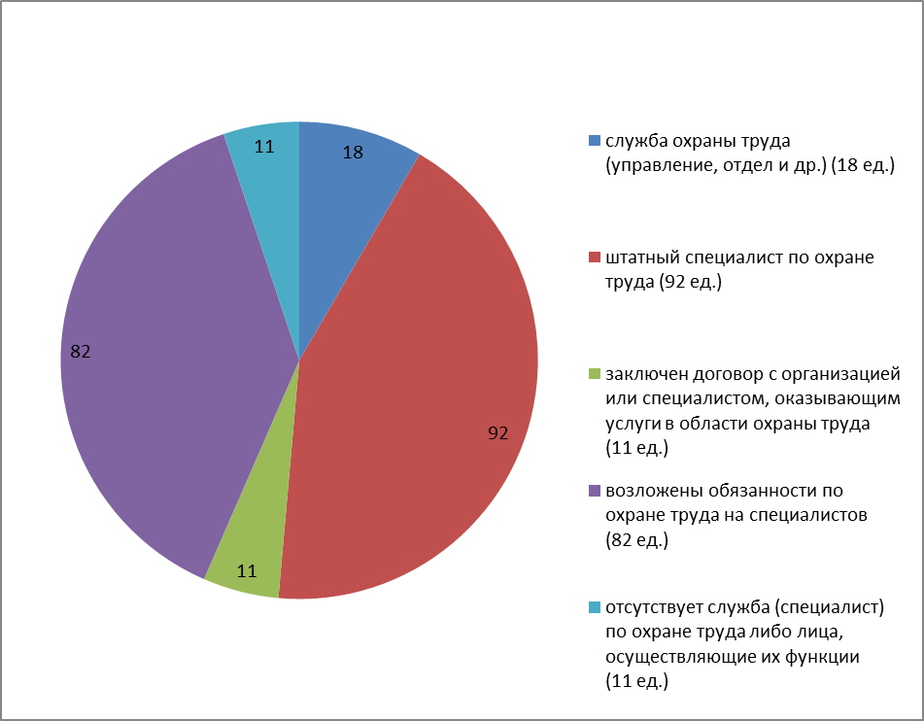

3. Образование специалистов по охране труда
Приказом Министерства здравоохранения и социального развития Российской Федерации от 17.05.2012 № 559н был утвержден Единый квалификационный справочник должностей руководителей, специалистов и служащих, который вступил в силу с 01.07.2013. Установлены квалификационные характеристики должностей специалистов, работающих в области охраны труда. К ним относятся руководитель службы охраны труда и специалист по охране труда. Требования к квалификации: высшее профессиональное образование по направлению подготовки «Техносферная безопасность» или соответствующим ему направлениям подготовки (специальностям) по обеспечению безопасности производственной деятельности либо высшее профессиональное образование и дополнительное профессиональное образование (профессиональная переподготовка) в области охраны труда, стаж работы в области охраны труда для руководителя не менее 5 лет, для специалистов от года до 3 лет.
За 2018 год в отчитавшихся организациях из 328 специалистов по охране труда (в 2017 г. – 329) имеют:
- высшее профессиональное образование (по охране труда) – 114 человек (2017 г. - 87), что составляет 34,7 % от общего числа специалистов в области охраны труда;
- высшее профессиональное (техническое) – 73 человека (2017 г. - 98), что составляет 22,3% от общего числа специалистов в области охраны труда;
- высшее профессиональное (гуманитарное) - 58 человек (2017 г. – 78), что составляет 17,7 %;
- среднее профессиональное (техническое) – 37 человек (2017 г. – 43), что составляет 11,3%;
- среднее (профессиональное) гуманитарное – 31 человек (2017 г. – 19), что составляет 9,4%;
- среднее общее – 15 человек (2017 г.- 4), что составляет 4,6 %.

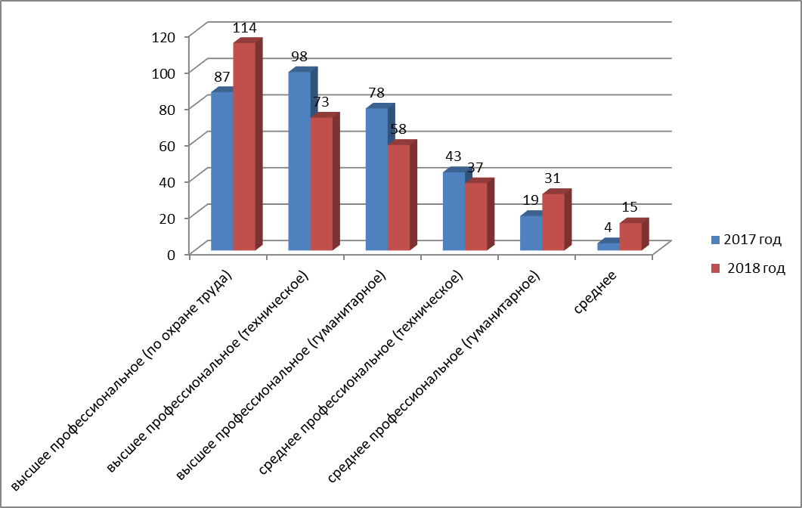

4. Стаж работы специалиста по охране труда
В отчитавшихся организациях специалисты по охране труда по стажу работы распределились:
- до 1 года – 20 человек (2017 г. – 16), что составляет 6,1 % от общего числа специалистов в области охраны труда;
- от 1 года до 3 лет – 80 человек (2017 г. – 85), что составляет 24,4 % от общего числа специалистов в области охраны труда;
- от 3 года до 5 лет – 65 человек (2017 г. – 50), что составляет 19,8 % от общего числа специалистов в области охраны труда;
- от 5 лет до 10 лет – 82 человека (2017 г. – 95), что составляет 25 % от общего числа специалистов в области охраны труда;
- от 10 лет до 15 лет – 45 человек (2017 г. – 41), что составляет 13,7 % от общего числа специалистов в области охраны труда;
- от 15 лет и более – 36 человек (2017 г. – 42), что составляет 11 % от общего числа специалистов в области охраны труда.

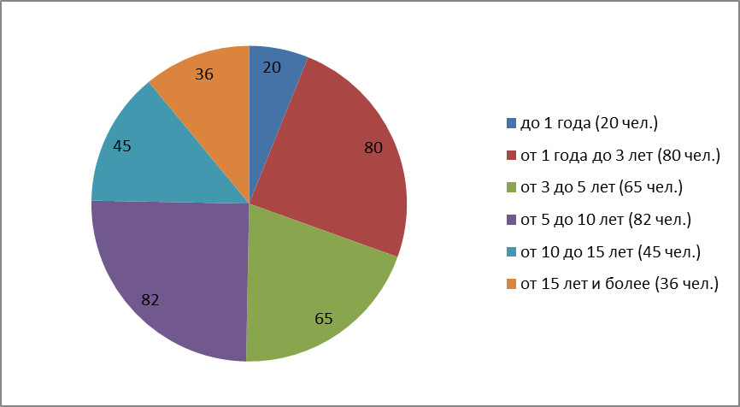

5. Коллективные договоры
В соответствии со ст. 40 ТК РФ коллективный договор - правовой акт, регулирующий социально-трудовые отношения в организации или у индивидуального предпринимателя и заключаемый работниками и работодателем в лице их представителей.
Из 302 организаций, представивших информацию о состоянии условий и охраны труда за 2018 год - коллективные договоры действуют в 70 организациях (2017 г. – 74), что составляет 23,2 % от числа отчитавшихся организаций. Колдоговорными отношениями охвачено 11470 человек (2017 г. – 10885). Количество заключенных коллективных договоров в отчетном периоде составляет 35 единиц. Количество внесенных изменений и дополнений в действующие коллективные договоры составляет 81 единица.

6. Мероприятия по улучшению условий и охраны труда
В соответствии со ст. 226 ТК РФ финансирование мероприятий по улучшению условий и охраны труда работодателями (за исключением государственных унитарных предприятий и федеральных учреждений) осуществляется в размере не менее 0,2 процента суммы затрат на производство продукции (работ, услуг). Типовой перечень ежегодно реализуемых работодателем за счет указанных средств мероприятий по улучшению условий и охраны труда и снижению уровней профессиональных рисков утвержден приказом Минздравсоцразвития России от 01.03.2012 № 181н.
В отчетном периоде в 148 организациях утверждены мероприятия по охране труда (2017 г. - 152). На мероприятия по улучшению условий и охраны труда работодателями израсходовано 363219,33 тыс. рублей, в том числе предусмотренных коллективными договорами 161782,11 тыс. рублей. В расчете на 1 работника – 19,69 тыс. рублей (2017 г. – 17,83). В 37 организациях (2017 г.- 29) в план мероприятий по улучшению условий и охраны труда включены мероприятия, направленные на развитие физической культуры и спорта, из них в 12 организациях работникам компенсируется оплата занятий спортом в клубах и секциях; у 16 работодателей организуются и проводятся физкультурные и спортивные мероприятия, в том числе мероприятий по внедрению Всероссийского физкультурно-спортивного комплекса «Готов к труду и обороне» (ГТО), включая оплату труда методистов и тренеров, привлекаемых к выполнению указанных мероприятий; в 31 организуются и проводятся физкультурно-оздоровительные мероприятия; 18 работодателей приобретают спортивный инвентарь; 11 работодателей строят новые и (или) реконструируют имеющиеся помещения и площадки для занятий спортом; в 6 организациях организованы физкультурно-спортивные клубы в целях массового привлечения граждан к занятиям физической культурной и спортом по месту работы.

7. Деятельность профсоюзных организаций
В отчетном периоде в 55 организациях (2017 г. – 60) имеются первичные профсоюзные организации, иной представительный орган – 60 организаций (2017 г. - 49). Количество членов профсоюзной организации составляет 7141 человек (2017 г.-7757).
Количество уполномоченных (доверенных) лиц по охране труда составило 350 человек (2017 г. – 350), из них обучено по охране труда в аккредитованных обучающих организациях 294 человека (2017 г. - 303).
В отчетном периоде уполномоченными (доверенными) лицами по охране труда проведено 1773 проверки (2017 г. – 1031), выявлено 2020 нарушений (2017 г. – 810), выдано 1076 (2017 г. – 547) представлений об устранении выявленных нарушений требований охраны труда.

8. Комитеты (комиссии) по охране труда
В соответствии со ст. 218 ТК РФ, приказом Министерства труда и социальной защиты РФ от 24.06.2014 № 412н «Об утверждении типового положения о комитете (комиссии) по охране труда» по инициативе работодателя и (или) по инициативе работников либо их представительного органа создаются комитеты (комиссии) по охране труда. В их состав на паритетной основе входят представители работодателя и представители выборного органа первичной профсоюзной организации или иного представительного органа работников.
В 107 организациях (2017 г. – 107) имеются комитеты (комиссии) по охране труда, что составляет 35,4 % от числа отчитавшихся организаций. Количество заседаний комитетов (комиссий) в отчетном периоде составляет – 376 (2017 г.- 450), рассмотренных вопросов – 859 (2017 г. – 1118).

9. Прохождение обязательных медицинских осмотров
В соответствии со ст. ст. 69, 212, 213 ТК РФ работодатель обязан, в случаях, предусмотренных трудовым законодательством и иными нормативными правовыми актами, содержащими нормы трудового права, организовывать проведение за счет собственных средств обязательных предварительных (при поступлении на работу) и периодических (в течение трудовой деятельности) медицинских осмотров (обследований).
Предварительные медицинские осмотры прошли 4505 человек (2017 г.- 4439), из них женщин – 1128 (2017 г. – 1435), лица до 21 года – 122 человека (2017 г. – 189); периодические медицинские осмотры прошли – 13260 человек (2017 г.- 11121), из них – 4628 женщин (2017 г.- 4588), лица до 21 года – 10 человек (2017 г.- 67). В отчетном периоде выявлен 1 случай профессионального заболевания.

10. Несчастные случаи на производстве
В 2018 году по данным отчитавшихся работодателей произошло 10 несчастных случаев (2017 г.- 10), из них:
- групповые – 1 - ДТП (2017 г. – 1);
- смертельные – 1 (2017 г.- 2);
- тяжелые – 2 (2017 г. – 4);
- легкие – 6 (2017 г. – 3).
Количество пострадавших 13 человек (2017 г. – 11), из них со смертельным исходом 5 человек (2017 г. – 3), с тяжелым исходом 2 человека (2017 г. – 4), с легким исходом 6 человек (2017 г. – 4). Число человеко-дней нетрудоспособности у пострадавших - 786 (2017 г. – 720). Материальный ущерб от производственного травматизма в 2018 году составил 3902,09 тыс. рублей. Ущерб, унесенный предприятиям в следствии порчи оборудования, сырья, материалов, готовой продукции, разрушения зданий и сооружений составляет 663,67 тыс. рублей. Затраты на проведение расследования 0,00 тыс. рублей. Компенсационные выплаты за счет предприятия пострадавшему/семье пострадавшего 3238,42 тыс. рублей.

11. Специальная оценка условий труда, проведенная за отчетный период
Согласно ст. 212 ТК РФ, Федерального закона от 28.12.2013 № 426-ФЗ «О специальной оценке условий труда» работодатель обязан обеспечить проведение специальной оценки условий труда.
В 79 организациях (2017 г. - 65) за отчетный период проведена специальная оценка условий труда. Количество рабочих мест, на которых проведена специальная оценка условий труда составляет 2844 единицы (2017 г. – 3599), из них:
- с оптимальными условиями труда (1 класс) – 22 рабочих мест (2017 г. – 16);
- с допустимыми условиями труда (2 класс) – 2291 рабочее место (2017 г. – 3163);
- с вредными условиями труда 1 степени (3 класс, подкласс 3.1) – 367 (2017 г.- 301);
- с вредными условиями труда 2 степени (3 класс, подкласс 3.2) – 162 (2017 г. – 85);
- с вредными условиями труда 3 степени (3 класс, подкласс 3.3) – 2 (2017 г. – 6);
- с вредными условиями труда 4 степени (3 класс, подкласс 3.4) – 0 (2017 г. – 0);
- с опасными условиями труда (4 класс) – 28 (2017 г. – 0).
Количество работающих на рабочих местах, на которых проведена специальная оценка условий труда, составляет 4875 человек (2017 г. – 6580).
Декларация соответствия условий труда государственным нормативным требованиям охраны труда подана на 1207 рабочих мест (2017 г. – 1266).
Количество работников, занятых на рабочих местах, на которых подана декларация соответствия условий труда государственным нормативным требованиям охраны труда составляет 2184 человека (2017 г. – 1985).

12. Специальная оценка условий труда и (или) аттестация рабочих мест на отчетную дату за весь период не позднее 5 лет
В 164 организациях (2017 г. – 139) проведена специальная оценка условий труда и (или) аттестация рабочих мест, что составляет 54,3 % от числа отчитавшихся организаций. Количество рабочих мест, на которых проведена специальная оценка условий труда и (или) аттестация рабочих мест – 10775 (2017 г. – 9939), из них:
- с оптимальными условиями труда (1 класс) – 348 рабочих мест;
- с доступными условиями труда (2 класс) – 8056 рабочих мест;
- с вредными условиями труда 1 степени (3 класс, подкласс 3.1) – 1812;
- с вредными условиями труда 2 степени (3 класс, подкласс 3.2) - 491;
- с вредными условиями труда 3 степени (3 класс, подкласс 3.3) – 40;
- с вредными условиями труда 4 степени (3 класс, подкласс 3.4) - 0;
- с опасными условиями труда (4 класс) - 28.
Количество работающих на рабочих местах, на которых проведена специальная оценка условий труда и (или) аттестация рабочих мест по условиям труда – 16542 человека (2017 г. – 15518).
Количество рабочих мест, на которых подана декларация соответствия условий труда государственным нормативным требованиям охраны труда за весь период не позднее пяти лет составляет 3791 единица (2017 г. – 2473).
Количество работников, занятых на рабочих местах, на которых подана декларация соответствия условий труда государственным нормативным требованиям охраны труда за весь период не позднее пяти лет – 5470 (2017 г. – 3636).

13. Обучение и инструктаж по охране труда
В соответствии со ст. 225 ТК РФ, постановлением Минтруда России и Минобразования России от 13.01.2003 № 1/29 для всех поступающих на работу лиц, а также для работников, переводимых на другую работу, работодатель или уполномоченное им лицо обязаны проводить инструктаж по охране труда, организовывать обучение безопасным методам и приемам выполнения работ и оказания первой помощи пострадавшим.
За 2018 год обучено по охране труда в обучающих организациях, аккредитованных в Минтруде России за отчетный период – 859 руководителей и специалистов в установленном порядке (2017 г. - 870). Количество обученных по охране труда работников в самой организации составило 8875 человек (2017 г.- 8221).
За отчетный период проведено 154267 инструктажей (2017 г. – 168095), из них:
- вводный – 7254 (2017 г. – 7934);
- первичный – 7157 (2017 г. – 7877);
- внеплановый – 39981 (2017 г. – 44450);
- целевой – 69488 (2017 г. – 75108);
- повторный – 30387 (2017 г. – 32726).

14. Обучение по охране труда на отчетную дату за период не позднее трех лет.
Количество руководителей и специалистов в организации, подлежащих обучению по охране труда в установленном порядке – 2970 человек (2017 г. – 2069).
Прошли обучение по охране труда в установленном порядке, и имеют действующее удостоверение по охране труда 2873 руководителя и специалиста (2017г. - 1965).

15. Система управления охраной труда
В 154 организациях (2017 г. - 147) внедрена Система управления охраной труда, что составляет 51 % от числа отчитавшихся организаций. Сертификат безопасности имеют 17 организаций, в том числе: системы ДССОТ – 4, OHSAS – 14, другие – 4, сертификат доверия имеют – 12 организаций.

Анализируя проведенную работу по сбору и обработке информации о состоянии условий и охраны труда у работодателей, осуществляющих деятельность на территории муниципального образования Нефтеюганский район за 2018 год необходимо отметить (по сравнению с 2017 годом):
- увеличение на 31 % числа специалистов по охране труда, имеющих высшее профессиональное образование (по охране труда);
- увеличение на 21,5 % числа организаций, в которых проведена специальная оценка условий труда за отчетный период;
- увеличение на 19,2 % количества человек, прошедших периодические медицинские осмотры;
- увеличение на 4,8 % количество организаций, внедривших систему управления охраной труда.

